Brosse d’argent…
Yvon Laprise gagne le tournoi des Fêtes

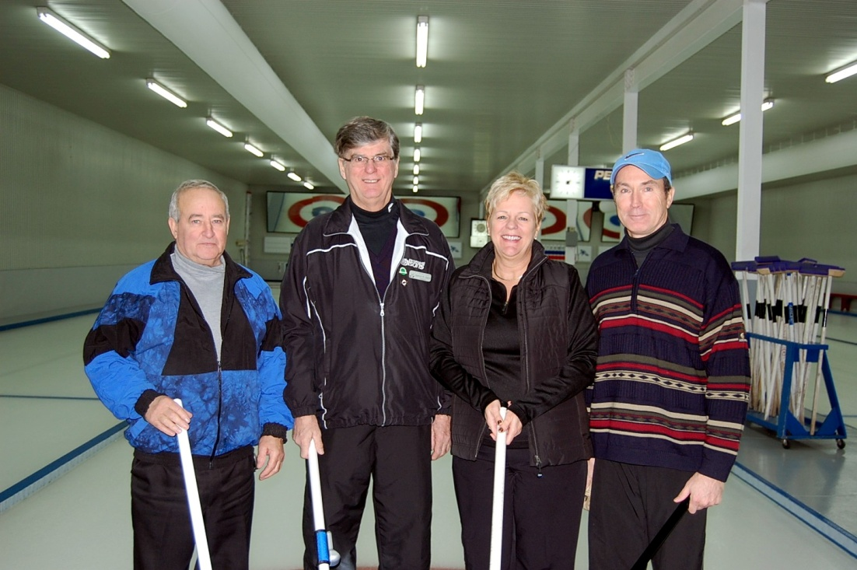
JONQUIÈRE (20 décembre 2010) – Dans le domaine du hockey, on dit souvent qu’une victoire avant la pause de Noël contribue à rendre la période des Fêtes plus heureuse pour les athlètes. Je ne sais trop s’il en sera de même pour Yvon Laprise, mais toujours est-il qu’il a savouré la victoire, en fin de semaine, dans le cadre du tournoi des Fêtes de la Brosse d’argent.

Jouant en compagnie de Raymond-Marie Gagnon 2, Louise Paradis et Jacques Hervieux, Laprise a remporté les grands honneurs de cette compétition amicale, en prenant la mesure, en grande finale, du quatuor dirigé par Gaétan Girard, et complété d’Yvon Bolduc, Micheline Corneau et Réjean Verreault.

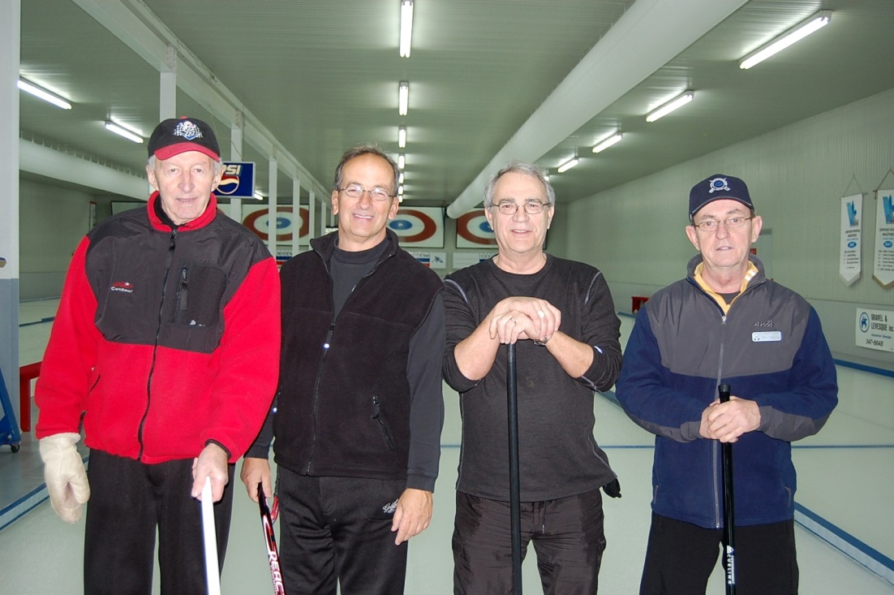
En classe «B», victoire pour Lucien Gagnon dont les compagnons de jeu étaient Jacques Belley, Yvon Dallaire et Pierre Gagné 2. La victime a été Michel Roy, qui évoluait avec Raymond Rompré, Gérard Munger et Esther Harvey.


Léon-Maurice Boily a fait sien le titre de la classe «C», en prenant la mesure de Gilles Deschênes, en finale. Lucille Morin, Rosaire Tremblay et Claire Bouchard faisaient partie de l’équipe championne, alors que Sylvain Laberge, Jean-Yves Girard et Germain Lévesque étaient les partenaires de Gilles Deschênes.

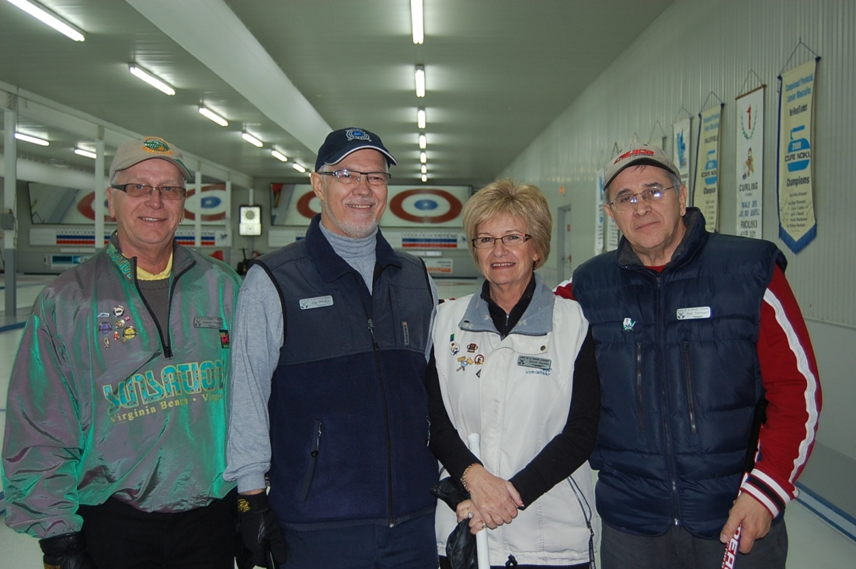
Finalement, en classe «D», victoire pour Jocelyn Charest, qui a vaincu Gérald Gauthier, en finale. Guy Ménard, Ginette Cormier et Noël Pedneault complétaient l’équipe Charest, alors que Gauthier dirigeait Guy Gobeil, Raymonde Brassard et Paul-Henri Bergeron.

Au total, vingt-huit (28) équipes ont participé à ce tournoi des Fêtes 2010 de la Brosse d’argent.

Pierre Fellice

